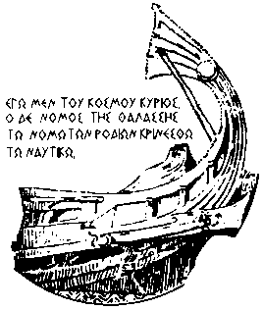 | ΙΝΣΤΙΤΟΥΤΟ ΑΙΓΑΙΟΥ ΤΟΥ ΔΙΚΑΙΟΥ ΤΗΣ ΘΑΛΑΣΣΑΣ  ΚΑΙ ΤΟΥ ΝΑΥΤΙΚΟΥ ΔΙΚΑΙΟΥ  Οδός Ιπποτών, 85 100 Ρόδος, Τηλ.: (22410) 77110  e-mail: loupis@rhodes.aegean.gr

ΧΟΡΗΓΗΣΗ ΥΠΟΤΡΟΦΙΩΝ

Το Ινστιτούτο Αιγαίου του Δικαίου της Θάλασσας και του Ναυτικού Δικαίου θα χορηγήσει περιορισμένο αριθμό υποτροφιών σε Έλληνες προπτυχιακούς και μεταπτυχιακούς φοιτητές Νομικών Σχολών καθώς επίσης και σε νέους δικηγόρους για το πρόγραμμα θερινών μαθημάτων, που διοργανώνει σε συνεργασία με το Πανεπιστήμιο Tulane της Νέας Ορλεάνης των Η.Π.Α., στη Ρόδο, από τις 24 Μαΐου έως τις 12 Ιουνίου 2026.

Διδασκόμενα Μαθήματα (στην αγγλική γλώσσα)

- International Conventions and Maritime Law, Prof. Davies
- Maritime Personal Injury, Judge deGravelles
- Insurance Law: Maritime, Non-Maritime, and War Risk, Prof. Gürses
- Protection and Indemnity Insurance 101, Prof. Harowski
- Introduction to the Law of the Sea, Prof. Handl

Οι υπότροφοι του Ινστιτούτου υποχρεούνται να παρακολουθήσουν δύο έως τέσσερα από τα παραπάνω μαθήματα και να λάβουν μέρος στις τελικές εξετάσεις για την απόκτηση ειδικού διπλώματος. Η υποτροφία καλύπτει τα δίδακτρα του προγράμματος.

Οι ενδιαφερόμενοι παρακαλούνται να υποβάλουν έως 5 Μαΐου 2026 γραπτή αίτηση με βιογραφικό σημείωμα μέσω email στα γραφεία του Ινστιτούτου. Προϋπόθεση συμμετοχής αποτελεί η άριστη γνώση της αγγλικής γλώσσας.

Για περισσότερες πληροφορίες, επικοινωνήστε με τον κ. Σπύρο Λούπη στο τηλέφωνο 6944304833 ή μέσω email στη διεύθυνση: loupis@aegean.gr.

